CHUẨN BỊ DỤNG CỤ HỌC TẬP CẦN THIẾT

- GIẤY A4 (297x210) – 10 tờ
- Giấy A1 (840-594) – 1 tờ
- Bút chì 2B
- Thước thẳng dài 300 mm (1000 mm)
- Thước Ê ke
- Thước chữ kỹ thuật
- Compa
- Gôm
- Bàn vẽ
- Smartphone, Laptop , Tablet
- Phần mềm AutoCAD


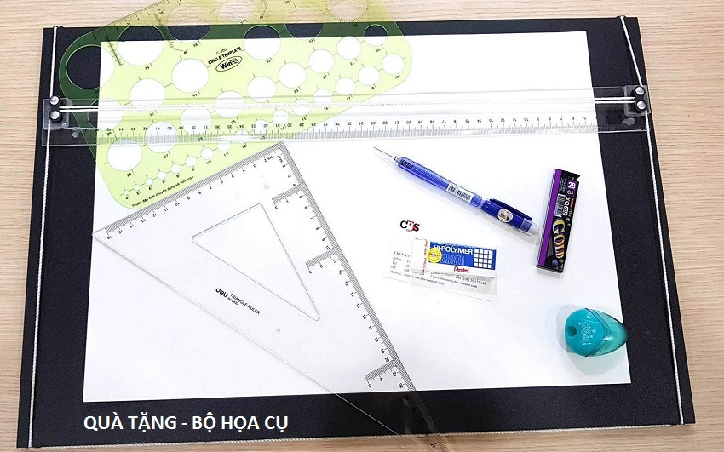

YÊU CẦU CỦA MÔN HỌC

- Thực hiện vẽ lại các bản vẽ theo kích thước từ bản vẽ mẫu cho trước, tỉ lệ 1:1 (7 bản vẽ chi tiết A4 và 1 bản vẽ lắp hộp giảm tốc A1)
- Sử dụng phần mềm AutoCAD vẽ bản vẽ lắp thể hiện hình chiếu hộp giảm tốc theo tỉ lệ 1:1
- Tham dự tối thiểu 80% thời gian trên lớp
- Hoàn thiện đầy đủ các bản vẽ chi tiết A4, bản vẽ lắp A1 và File AutoCAD vẽ bản vẽ lắp A1
- Tham gia trao đổi bài học với giáo viên để thực hiện đúng yêu cầu môn học
- Hàng tuần, nộp bài tập đã vẽ cho GV qua Email hoặc Zalo

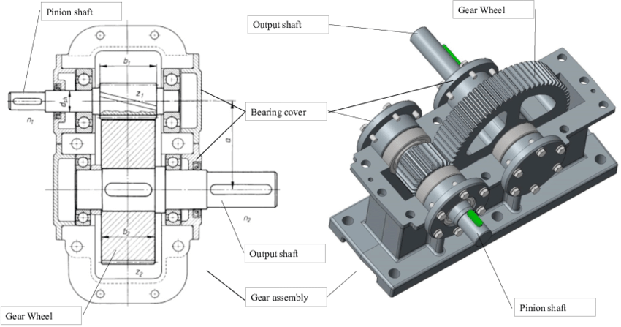

HỆ THỐNG LẠI KIẾN THỨC CĂN BẢN TRONG VẼ KỸ THUẬT

1. Các loại nét trong vẽ kỹ thuật
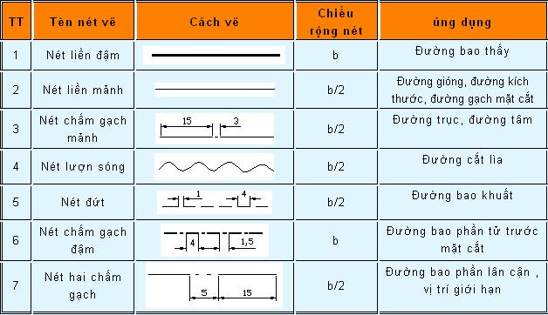

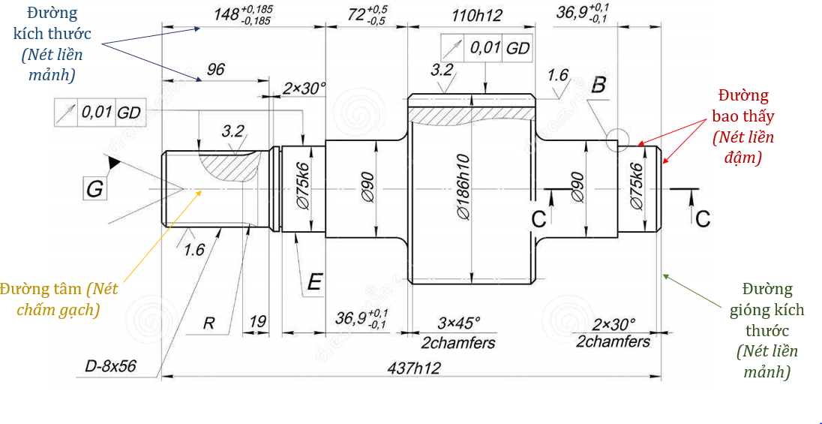
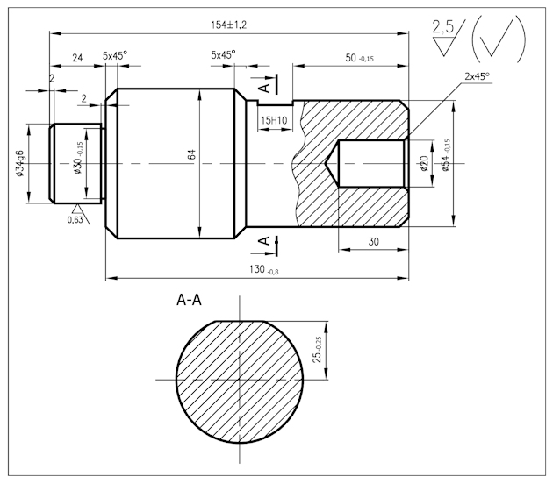

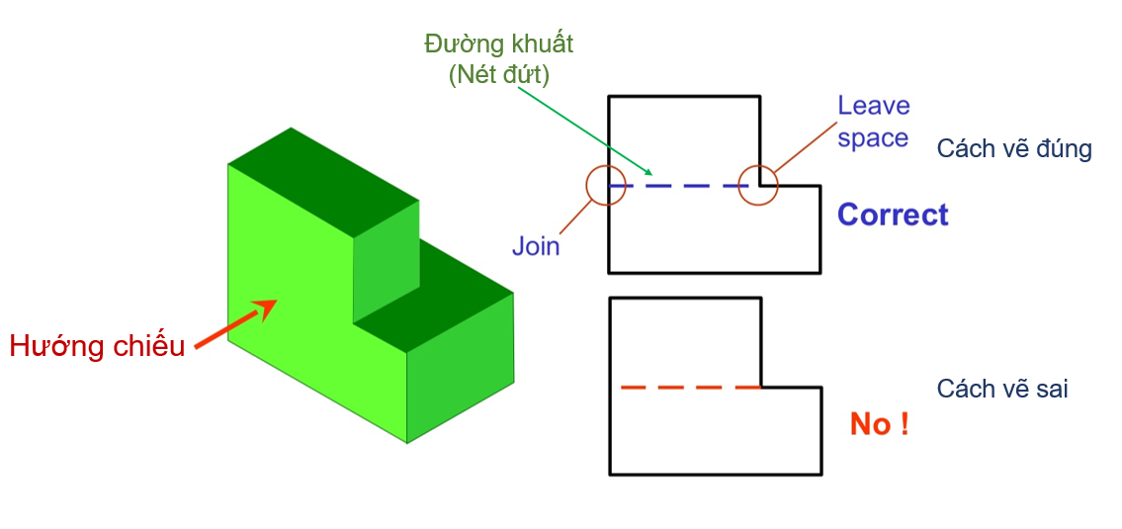

2. Khổ giấy, khung bản vẽ và khung tên

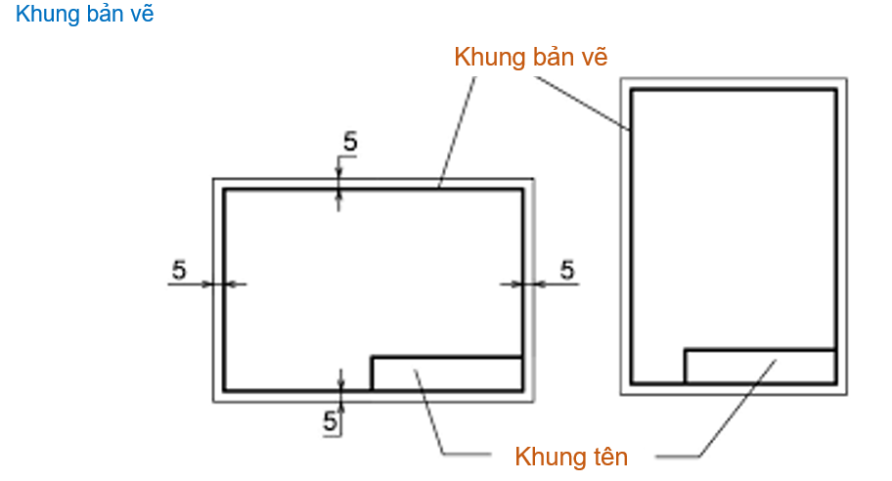

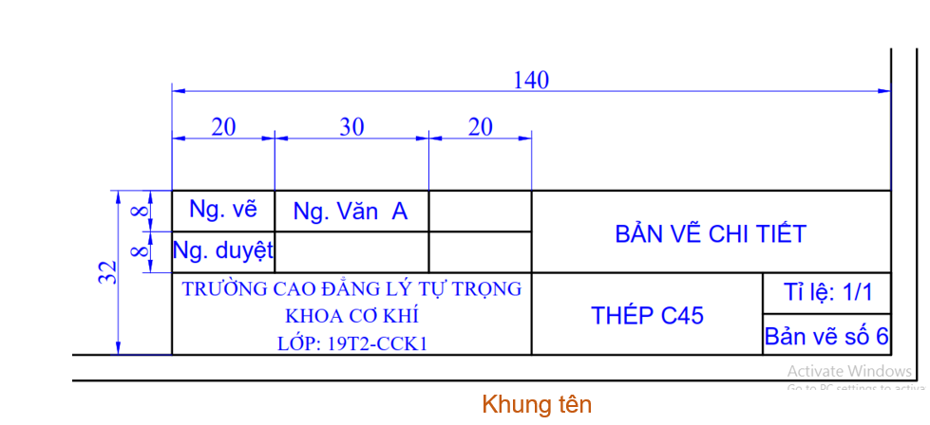

3. Quy tắc vẽ hình chiếu

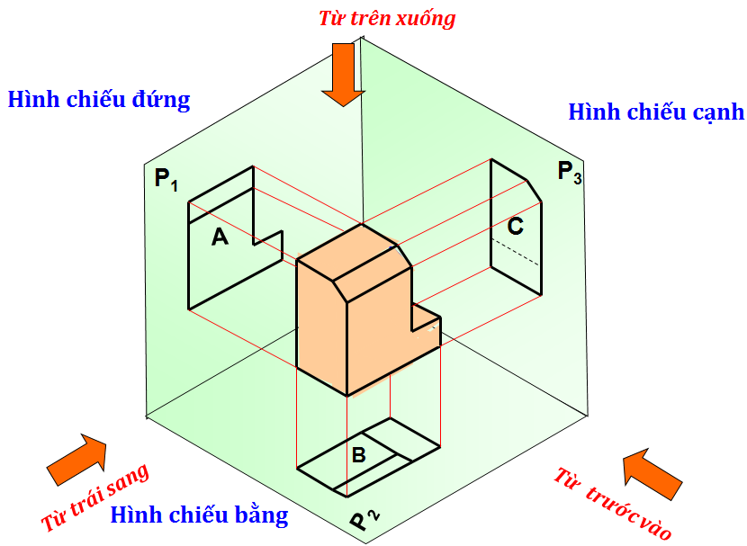

- Hình chiếu là hình biểu diễn các phần thấy của vật thể đối với người quan sát . Phần khuất của vật thể được biểu diễn bằng nét đứt để giảm số lượng hình biểu diễn.
- TCVN 5- 78 quy định sáu mặt của một hình hộp được dùng làm sáu hình chiếu cơ bản. Vật thể được đặt giữa người quan sát và mặt phẳng hình chiếu tương ứng.

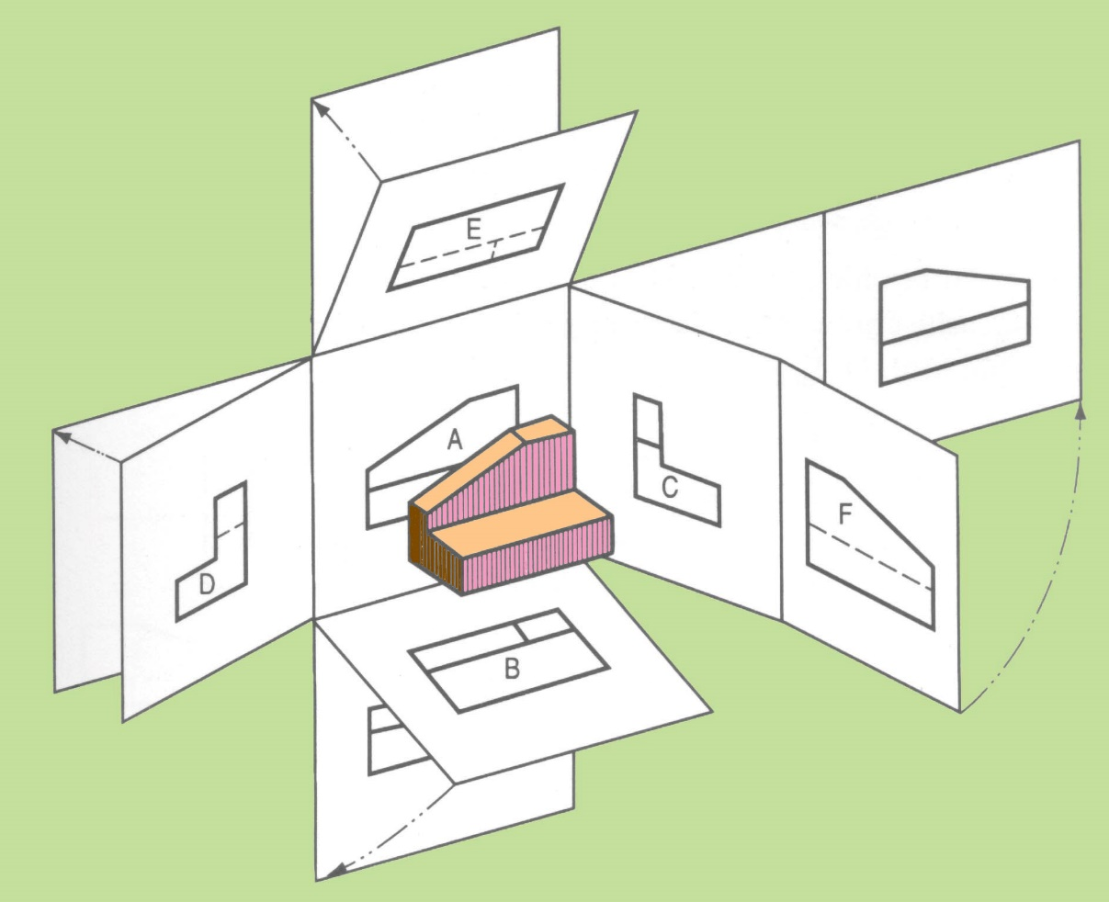
- Chọn vị trí vật thể để vẽ hình chiếu từ trước ( Hình chiếu chính) sao cho thể hiện nhiều nhất và tương đối rõ ràng nhất những phần tử quan trọng của khối vật thể.
- Căn cứ vào mức độ phức tạp của khối vật thể mà chọn loại hình chiếu và số lượng hình chiếu cho đủ (không thừa, không thiếu). Nếu các vị trí các hình chiếu thay đổi vị trí thì phải ký hiệu bằng chữ.
- Thông thường chọn 3 hình chiếu
- Khi muốn biểu diễn vật thể trên bản vẽ kỹ thuật ta phải thực hiện việc đặt vật thể hoặc là hình dung đặt vật thể theo nguyên tắc sau:
- Đặt vật thể sau cho khi biểu diễn lên hình chiếu đứng thì nó phải thể hiện được cơ bản về kết cấu và hình dạng của vật thể.
- Trên hình chiếu cạnh và chiếu bằng phải bổ xung được toàn bộ các kết cấu và hình dạng chưa thể hiện rõ ở hình chiếu đứng.
- Các kích thước được thể hiện trên các hình chiếu phải là kích thước thật.
- Hình dạng vật thể trên các hình chiếu không bị biến dạng sau phép chiếu.
4. Quy tắc vẽ mối ghép

ren

Mối ghép bu lông
- Để đơn giản, mối ghép bu lông được vẽ theo qui ước, các cung của đầu bu lông và đai ốc được vẽ bằng cung tròn. Các kích thước của mối ghép căn cứ vào đường kính ngoài của ren để tra trong bảng.

- Độ dài của bu lông tính theo công thức.
L = b 1 + b 2 + H d +s + a + c
- Sau khi tính được L cần đối chiếu với TCVN 1892 – 76 để xác định chính thức L đúng với tiêu chuẩn qui định
- Cũng có thể tính các kích thước của mỗi ghép theo các công thức sau:
d₁ = 0,85 d, R = 1,5d; r xác định khi vẽ
d₂ = 1,1d, R₁ = d,D = 2d,
C = 0,15d, D_{v} = 2,2d,
S_{v} = 0,15d,H_{đ} = 0,8d,
L = (1,5 ( 2)d.H_{b} = 0,7d,
a = (0,15 ÷ 0,25)d,

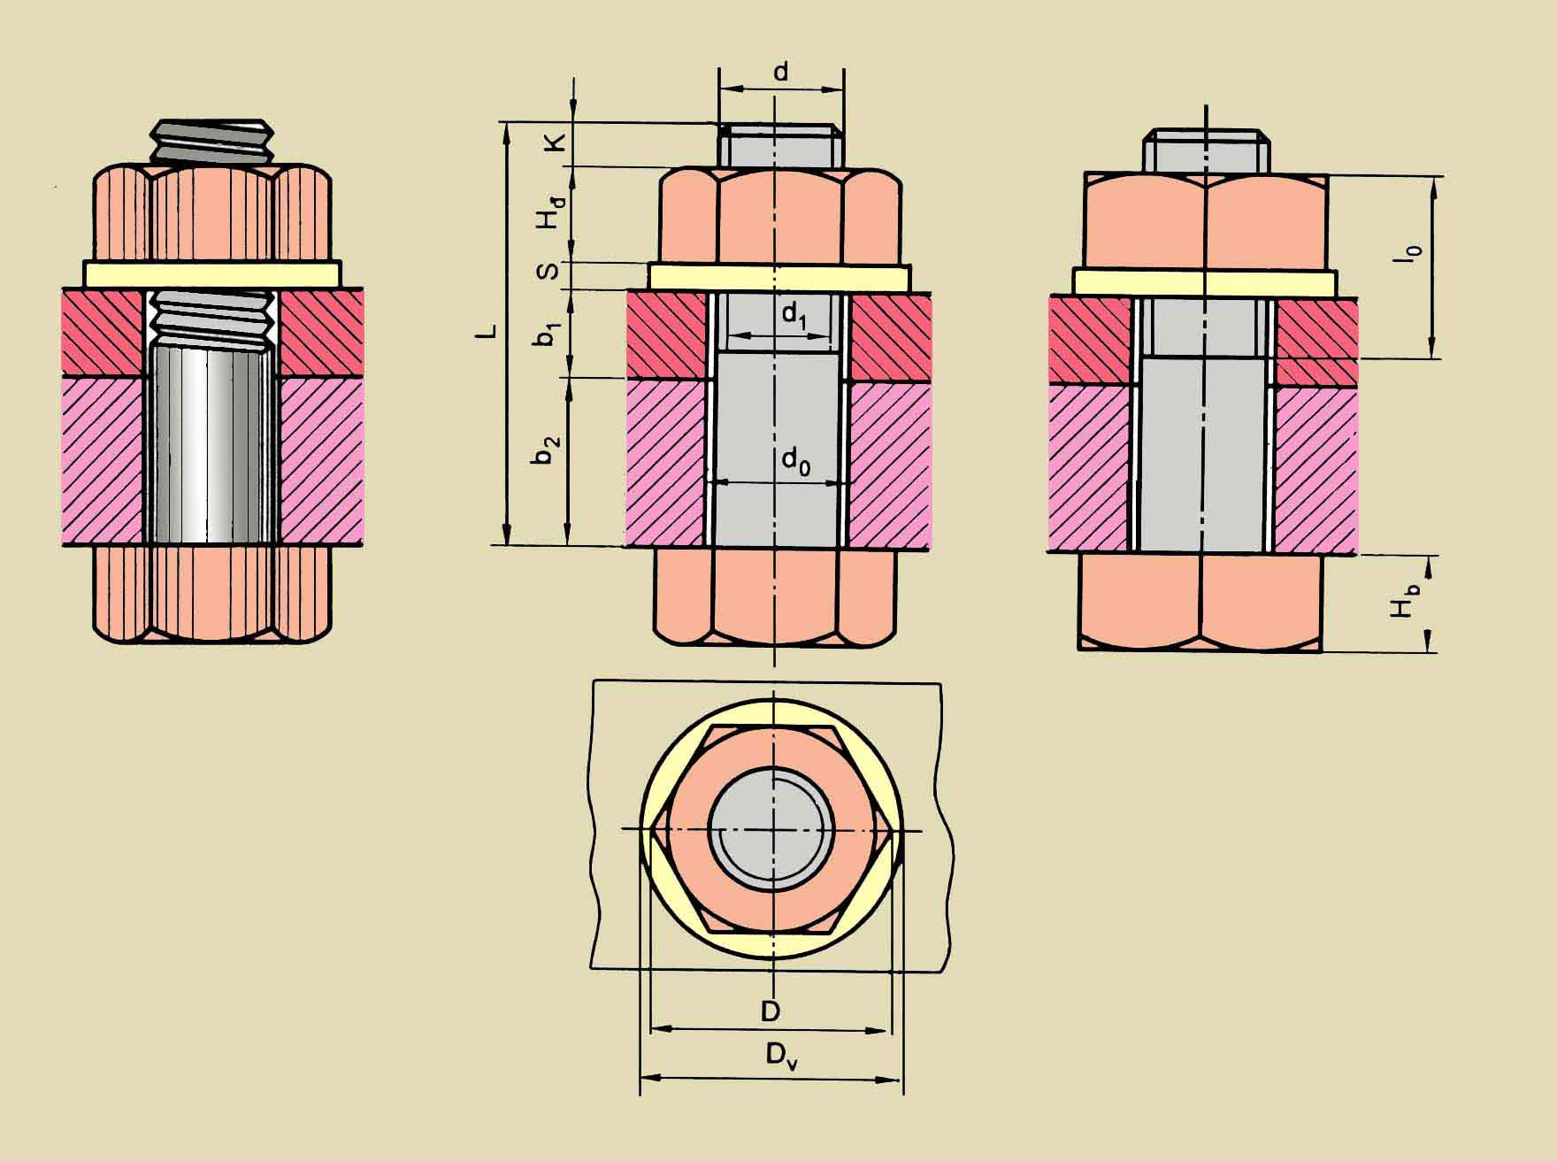
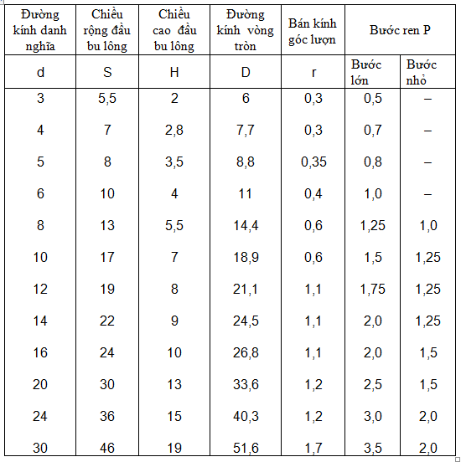
Mối ghép then bằng
- Then bằng được dùng khi cơ cấu chịu tải trọng nhỏ. Có hai loại then bằng là then bằng đầu tròn A và then bằng đầu vuông B. Khi lắp then bằng hai mặt bên của then tiếp xúc với rãnh then là các mặt làm việc của then. Các kích thước của then bằng được qui định trong TCVN 4216.66
- Ghi chú: Chiều dài then phải được chọn theo dãy sau: 6; 8; 10; 12; 14; 16; 18; 20; 25; 28; 32; 36; 40; 45; 56; 63; 70; 80; 100; 110; 125; 140; 160; 180; 200; 220; 250; 280; 320
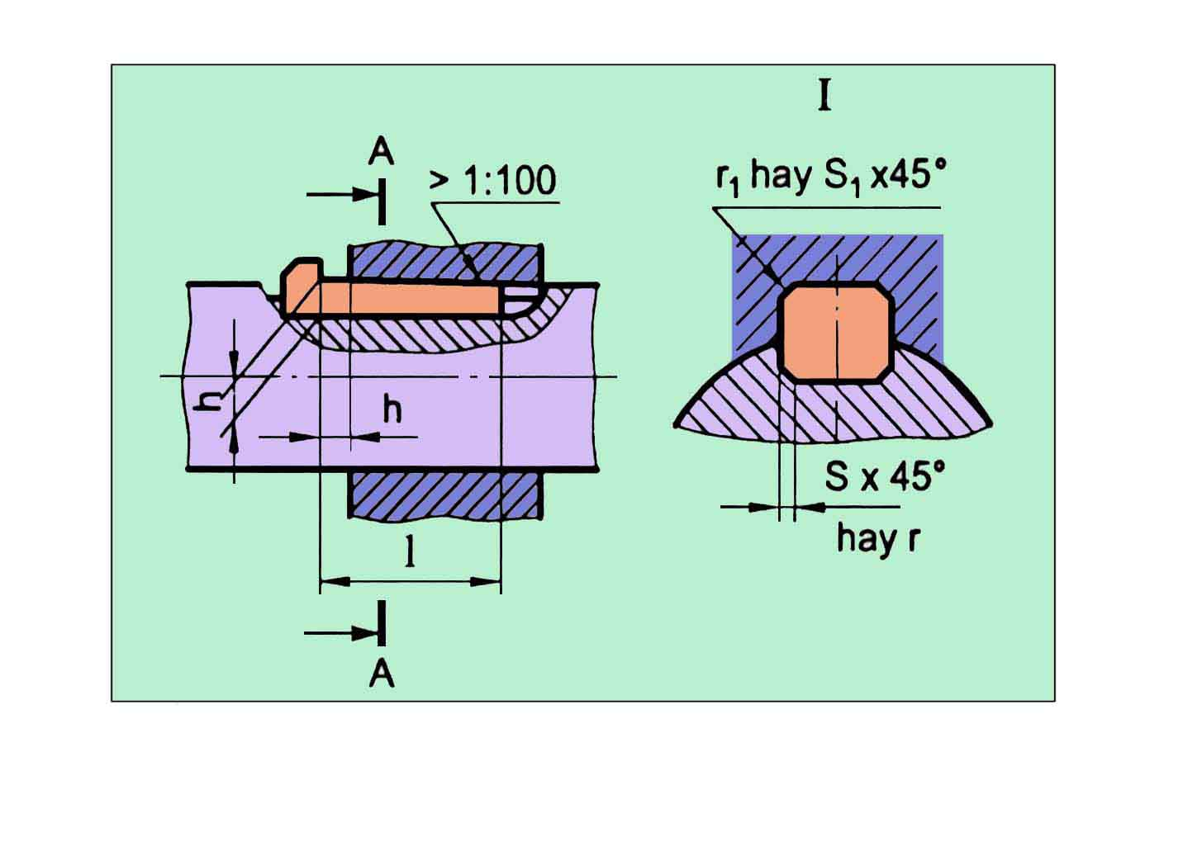
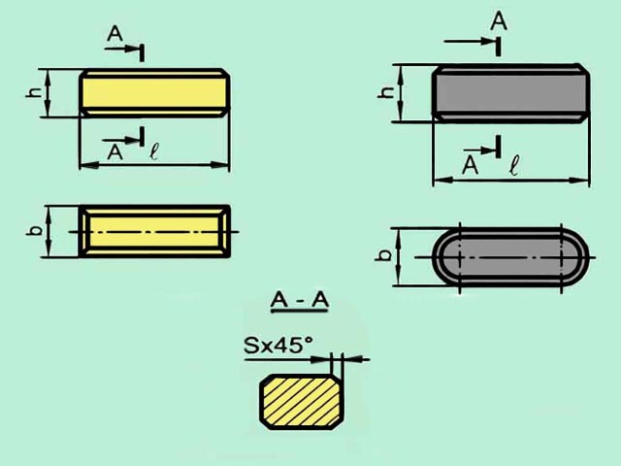

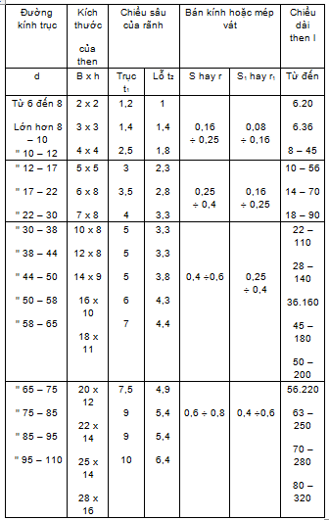
5. Cách vẽ các bản vẽ mẫu A4
Bản vẽ số 1

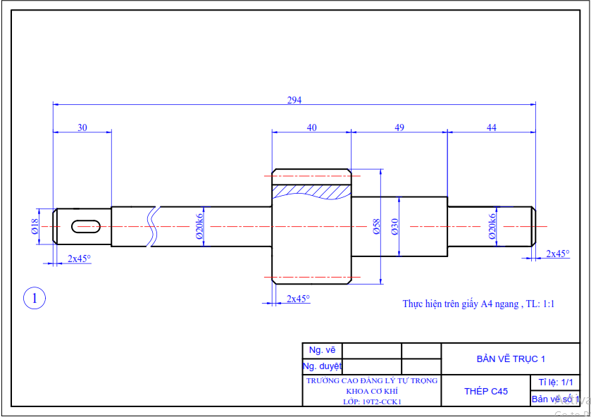
Bước 1: Dựng khung bản vẽ, khung tên và đường tâm chi tiết

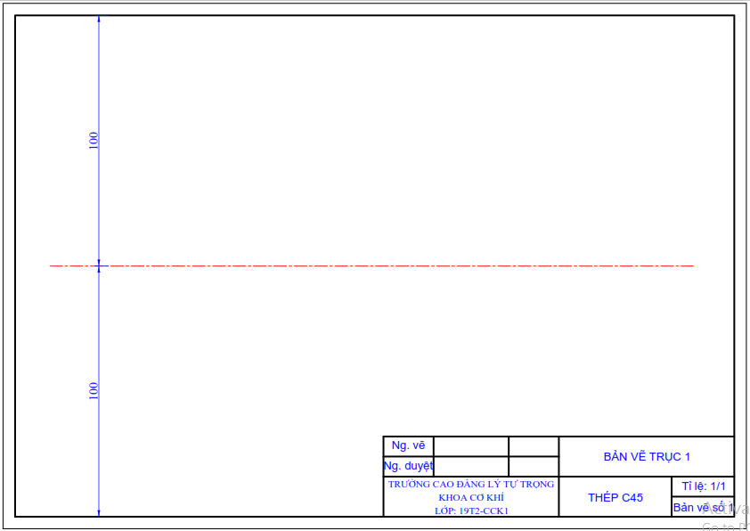

Bước 2: Dựng kích thước các đoạn trục

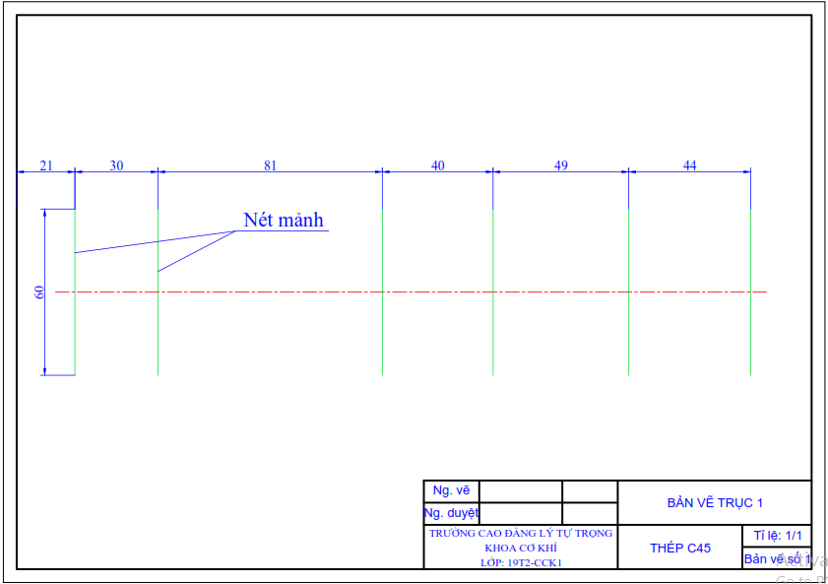
Bước 3: Dựng bán kính các đoạn trục
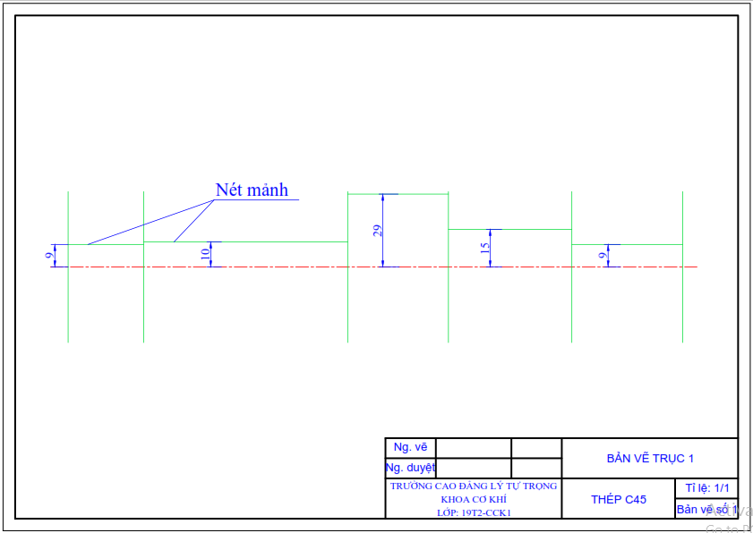
Bước 4: Dựng đường kính các đoạn trục

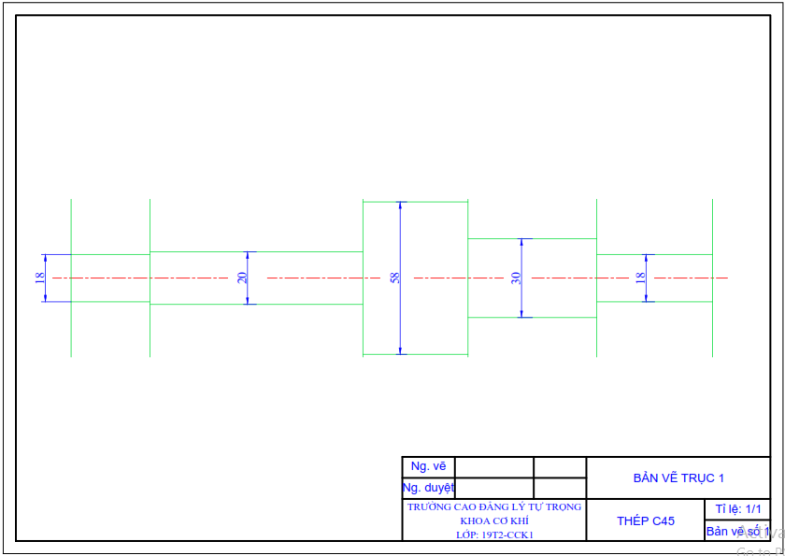
Bước 5: Hoàn thiện sơ bộ kích thước trục

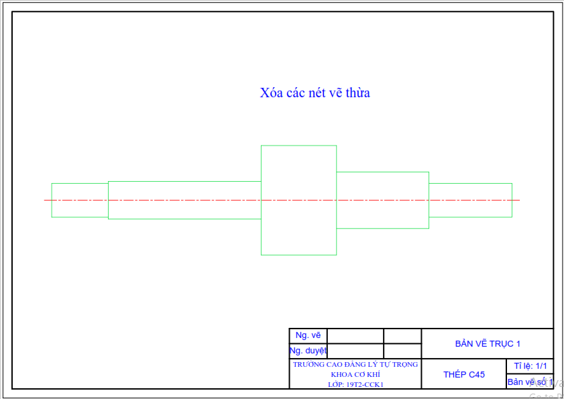
Bước 6: Vát các cạnh đầu trục

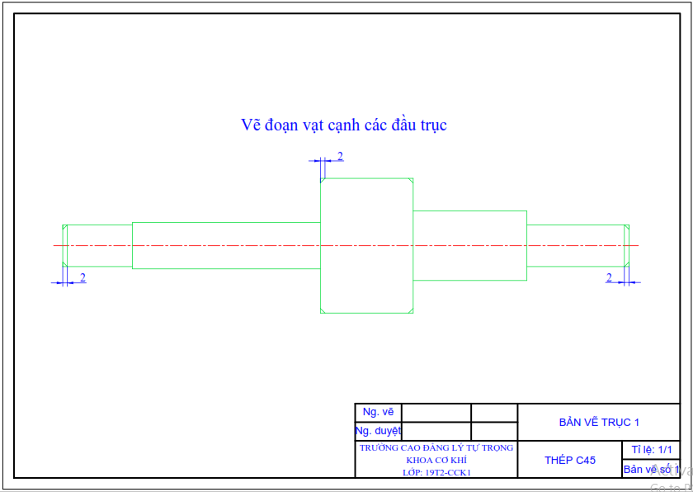

6. Bản vẽ A1


